Відокремлений структурний підрозділ

«Фаховий коледж інформаційних технологій»

Національного університету «Львівська політехніка»



Лабораторна робота №2

З дисципліни «Організація баз даних»

Тема: Створення і видалення таблиць бази даних MySQL

Виконала :

Студентка групи КН-31 Раделіцька Софія Іванівна

Перевірив:

Викладач

Остап Іванишин

Львів 2024

Мета: Навчитися створювати структури таблиць навчальної бази даних СУБД MySQL і видаляти їх.

# ПИТАННЯ ВХІДНОГО КОНТРОЛЮ

1. SHOW TABLES;
2. MySQL підтримує такі три категорії типів даних: числові, символьні (рядкові) та типи даних для збереження дати.
3. Точні: NUMERIC, DECIMAL, INTEGER, SMALLINT. Наближені: FLOAT, REAL, DOUBLE PRECISION.
4. Символьні: CHAR(), VARCHAR(), TEXT, BLOB.
5. EBUM, SET.

# ХІД РОБОТИ

Для початку, пишемо команду **Create database uspishnist;** для створення бази даних. Використовуєм команду **use**.

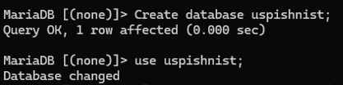

Після цього вводимо відповідні команди для створення таблиць.

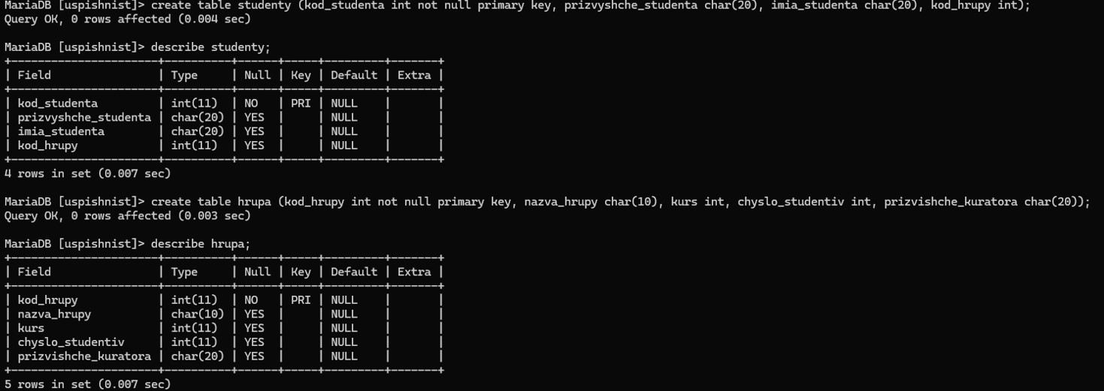

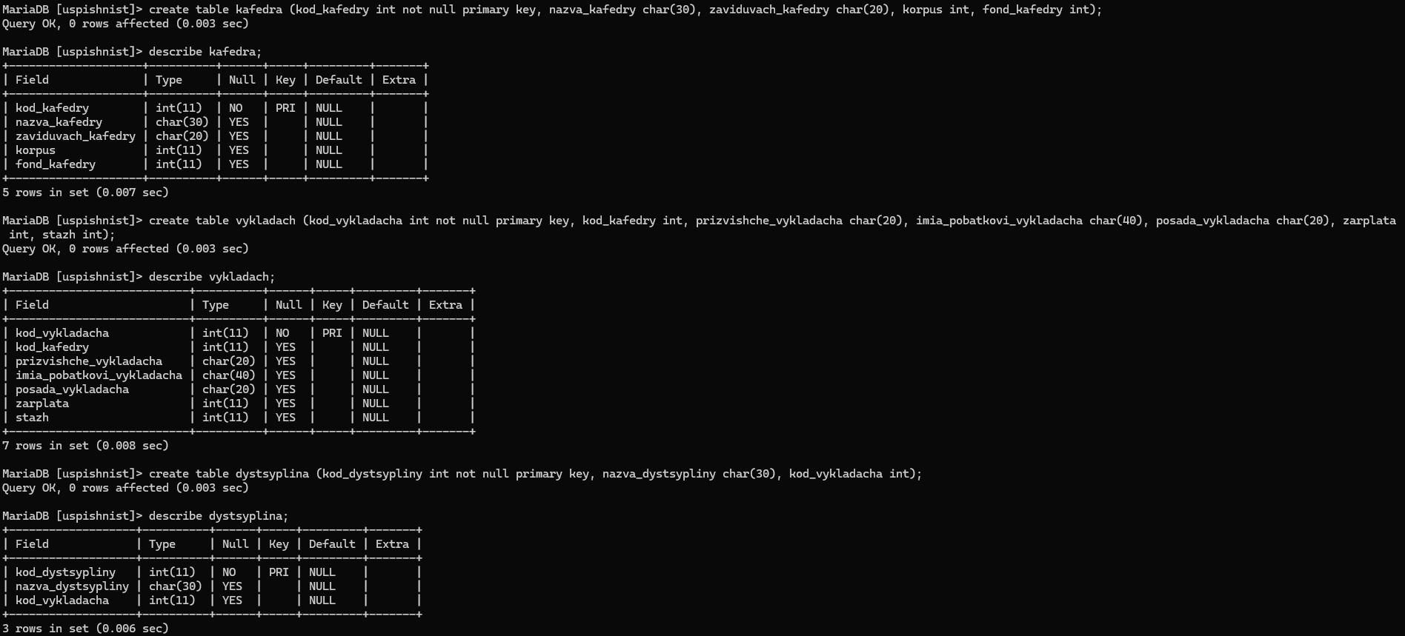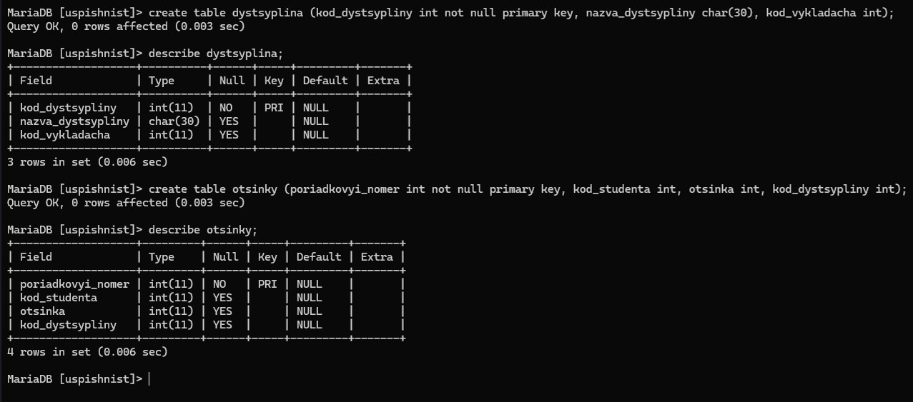

Команду DESCRIBE використовуємо для перегляду створених таблиць.

# ПИТАННЯ ВИХІДНОГО КОНТРОЛЮ

1. CREATE TABLE table_name (col_name [type]…)
2. На етапі свторення таблиці.
3. DROP TABLE table_name;
4. CREATE TABLE …
   1. create table studenty (kod_studenta int not null primary key, prizvyshche_studenta char(20), imia_studenta char(20), kod_hrupy int);
   2. create table hrupa (kod_hrupy int not null primary key, nazva_hrupy char(10), kurs int, chyslo_studentiv int, prizvishche_kuratora char(20));
5. Значення стовпця типу ENUM сортуються за порядком, в якому вони були визначені при створенні таблиці.
6. Типи даних для зберігання дати та часу: DATE, DATETIME, TIME, TIMESTAMP.
7. Для виведення на екран таблиці.

# ВИСНОВОК

Під час виконання цієї лабораторної роботи я навчилася створювати структури таблиць навчальної бази даних СУБД MySQL і видаляти їх.